План урока
Предмет | физика
Класс | 8
Ф.И.О. учителя | Шитова Т.А.
Дата
Урок № | 61
Тема урока | Линзы, оптическая сила линзы, формула тонкой линзы.
Цели обучения | 8.5.1.11 - применять формулу тонкой линзы для решения задач;  8.5.1.12 - применять формулу линейного увеличения линзы в решении задач  8.5.1.13 - строить ход лучей в тонкой линзе и характеризовать полученные изображения

Порядок действий | Ресурсы
Изучи | Здравствуйте ребята.  Что объединяет данные приборы?  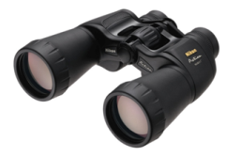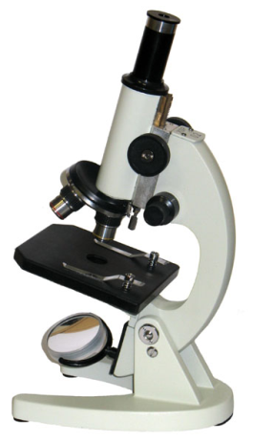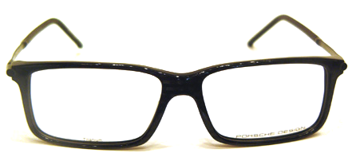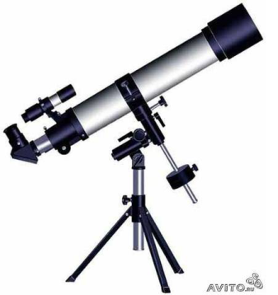  Запишите в тетрадях дату и тему урока.  Просмотрите внимательно видеоролик по ссылке  https://youtu.be/N5R2u2c2F10
Выполни | Задание 1. Найди соответствия:  1 Единица измерения фокусного расстояния линзы А Г = H/h = f/d  2 Оптическая сила линзы Б Н  3 Фокусное расстояние линзы В f  4 Линейное увеличение линзы Г 1 дптр  5 Расстояние от линзы до изображения Д d  6 Формула тонкой линзы Е 1 м  7 Расстояние от линзы до предмета Ж D  8 Формула линейного увеличения линзы З D = 1/F  9 Единица измерения оптической силы К F  10 Формула оптической силы линзы И 1/F = 1/f+ 1/d  - ___ 2. ____ 3. ____ 4. ____ 5. ____ 6. ___ 7.__ 8. __ 9.___ 10.__  Задание 2. Реши задачу  Дисплей находится на расстоянии 30 см от линзы, а его изображение на расстоянии 180 см от линзы.  а) Рассчитайте фокусное расстояние и оптическую силу линзы.  б) Найдите линейное увеличение этой линзы.

Все задания старайся сделать сам. Но если возникнут трудности, можешь обратиться за помощью через данную программу

У тебя в тетради должны быть выполнены следующие задания:
Задание 1. Найди соответствия:
- ___ 2. ____ 3. ____ 4. ____ 5. ____ 6. ___ 7.__ 8. __ 9.___ 10.__
Задание2. решение задачи

Сфотографируй свою работу и отправь мне на проверку. Очень жду!

У тебя всё получится! Удачи!

